Δραστηριότητα 1: Διερευνώντας την πυκνότητα και τη στρωματοποίηση του νερού

Υλικά
- Παραλληλεπίπεδη δεξαμενή με διαχώρισμα.
- Μπουκάλι που περιέχει διάλυμα άλατος (περίπου 75 γραμμάρια άλατος διαλυμένα σε 1 λίτρο νερού).
- Δύο δοχεία με νερό της βρύσης σε θερμοκρασία δωματίου.
- Χρώματα ζαχαροπλαστικής (δύο διαφορετικά χρώματα)
- Πάγος.

Διαδικασία
- Υπολογίστε την πυκνότητα του νερού της βρύσης και του διαλύματος άλατος. Για να το επιτύχετε αυτό, μετρήστε το βάρος ενός γνωστού όγκου νερού, αφαιρώντας το βάρος του δοχείου από την ολική μάζα του δοχείου μαζί με το υγρό. Η πυκνότητα μπορεί τότε να υπολογιστεί καθώς η πυκνότητα ρ είναι η μάζα (m) διά τον όγκο (v) (ρ = m/v).
- Αδειάστε το νερό βρύσης στο ένα διαμέρισμα της δεξαμενής και το διάλυμα άλατος στο άλλο.
- Προσθέστε μερικές σταγόνες χρώματος ζαχαροπλαστικής σε κάθε διαμέρισμα της δεξαμενής, έτσι ώστε κάθε διαμέρισμα να αποκτήσει διαφορετικό χρώμα.
- Τι περιμένετε να συμβεί όταν αφαιρέσετε το διαχώρισμα μεταξύ των μερών της δεξαμενής; Εξηγήστε τη λογική σας.
- Αφαιρέστε το διαχώρισμα. Τι συμβαίνει; Συμβαδίζουν οι παρατηρήσεις σας με τις πυκνότητες που μετρήσατε;
- Αδειάστε τη δεξαμενή και τα δοχεία. Τώρα γεμίστε το ένα δοχείο με καυτό νερό βρύσης και το άλλο με παγωμένο νερό.
- Προσθέστε μερικές σταγόνες χρώματος ζαχαροπλαστικής σε κάθε δοχείο (διαφορετικό χρώμα σε κάθε δοχείο).
- Τοποθετήστε το καυτό νερό στο ένα διαμέρισμα της δεξαμενής και το παγωμένο νερό στο άλλο. Τι προβλέπετε να συμβεί όταν αφαιρέσετε το διαχώρισμα; Εξηγήστε τη λογική σας.
- Αφαιρέστε το διαχώρισμα. Τι συμβαίνει; Είναι αυτό που προβλέψατε;
- Αφού παρατηρήσετε τη νέα ισορροπία στη δεξαμενή, τοποθετήστε τις άκρες των δακτύλων σας στην επιφάνεια του υγρού και μετακινήστε το χέρι σας αργά προς τον πυθμένα της δεξαμενής. Αισθάνεστε μεταβολή στη θερμοκρασία;
- Πώς θα μπορούσαν οι συνέπειες της κλιματικής αλλαγής, όπως η θέρμανση και το λιώσιμο του θαλάσσιου πάγου, να επηρεάσουν την κατακόρυφη δομή του ωκεάνιου νερού; Συζητήστε πιθανά σενάρια.

Δραστηριότητα 2: Διερευνώντας τα εσωτερικά κύματα

Υλικά
- Παραλληλεπίπεδη δεξαμενή με διαχώρισμα.
- Χρονόμετρο.
- Χρώμα ζαχαροπλαστικής ή άλλη κατάλληλη βαφή.
- Δύο δεξαμενές: μία με γλυκό νερό και μία με χρωματισμένο αλατόνερο (περίπου 75 γραμμάρια αλατιού διαλυμένα σε 1 λίτρο νερού βρύσης).
- Ένα κουπί κυμάτων (ένα πλατύ κομμάτι πλαστικού με ύψος περίπου 2 εκατοστών και πλάτος παρόμοιο αυτού της δεξαμενής)
- Προαιρετικά: ένα κομμάτι πλαστικού με πλάτος όμοιο αυτού της δεξαμενής, αλλά μήκος όσο περίπου το ένα τρίτο αυτής.

Διαδικασία
- Τοποθετήστε το νερό βρύσης σε ένα διαχώρισμα της δεξαμενής και το χρωματισμένο διάλυμα άλατος στο άλλο.
- Αφαιρέστε το διαχώρισμα μεταξύ των δύο διαμερισμάτων και παρατηρείστε τι συμβαίνει. Σημειώστε όποια κύματα παρατηρήσετε και περιγράψτε τις κινήσεις τους.
- Αναγνωρίστε το εσωτερικό κύμα – αυτό ταξιδεύει μπρος και πίσω κατά μήκος της επιφάνειας επαφής των δύο διαφορετικά χρωματισμένων υγρών. Μετρήστε την ταχύτητα αυτού του κύματος, χρονομετρώντας πόση ώρα του παίρνει να διασχίσει το μήκος της δεξαμενής. (Βεβαιώστε ότι μετράτε μια μέση τιμή, μετρώντας περισσότερα από ένα περάσματα κατά μήκος του δοχείου.) Υπολογίστε την ταχύτητα του κύματος χρησιμοποιώντας τον τύπο:
Μήκος δεξαμενής (m) / απαιτούμενος χρόνος (s) = ταχύτητα κύματος (m/s)
- Προσπαθήστε να παράγετε επιφανειακά και εσωτερικά κύματα χρησιμοποιώντας το κουπί κυμάτων. Για επιφανειακά κύματα, εισάγετε το κουπί μέσα στο νερό και σηκώστε το πάλι έξω από αυτό, επαναλαμβάνοντας τον κύκλο αυτόν με μεγάλη συχνότητα (τουλάχιστον μία φορά ανά δευτερόλεπτο). Για εσωτερικά κύματα, επαναλάβετε τη διαδικασία πιο αργά (περίπου μία φορά ανά 10 δευτερόλεπτα).
- Συζητήστε τα αποτελέσματά σας.
- Προαιρετικά: αν έχετε χρόνο, μπορείτε να επαναλάβετε τα πειράματα εισάγοντας το κομμάτι πλαστικό σε κάποια γωνία σχετικά με το βυθό της δεξαμενής, για να αναπαραστήσετε την επίδραση ενός ρηχού θαλάσσιου βυθού. Τοποθετήστε το πλαστικό όπως φαίνεται παρακάτω.
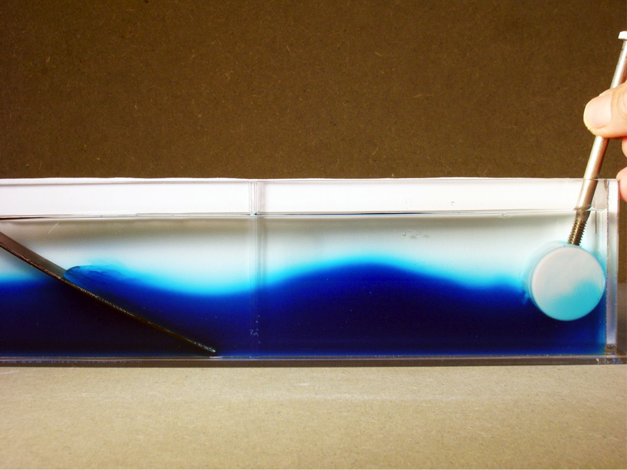
Ένα εσωτερικό κύμα στην επιφάνεια επαφής μεταξύ του πυκνότερου (μπλε) αλατόνερου και του αραιότερου (διάφανου) νερού. Ένα κουπί κυμάτων φαίνεται στο δεξί μέρος της δεξαμενής και ένα κομμάτι πλαστικό το οποίο αναπαριστά την τοπογραφία της ρηχής θάλασσας στα αριστερά.
Η εικόνα είναι ευγενική προσφορά της Lee Karp-Boss

Συζήτηση
Η ενέργεια των εσωτερικών κυμάτων είναι γενικά μικρότερη από αυτή των επιφανειακών κυμάτων. Αυτό συμβαίνει επειδή η βαρυτική δύναμη επαναφοράς είναι μικρότερη στην περίπτωση των εσωτερικών κυμάτων, εξαιτίας της σχετικά μικρής διαφοράς στην πυκνότητα μεταξύ στρωμάτων νερού (συγκρινόμενη με τη διαφορά μεταξύ νερού και αέρα στην περίπτωση των επιφανειακών κυμάτων). Αυτή η μικρότερη ενέργεια σημαίνει ότι, για μία δεξαμενή (ή μία φυσική λεκάνη νερού) συγκεκριμένου μεγέθους, η φυσική συχνότητα των εσωτερικών κυμάτων θα είναι επίσης χαμηλότερη από εκείνη των επιφανειακών κυμάτων.
Εκτός από τα επιφανειακά κύματα, τα στρωματοποιημένα υγρά έχουν και εσωτερικά κύματα. Σε υγρά δύο στρωμάτων, αυτά τα κύματα αναπτύσσονται πάνω στην επιφάνεια επαφής μεταξύ των δύο υγρών. Οι περίοδοί τους είναι σημαντικά μεγαλύτερες από αυτές των επιφανειακών κυμάτων και τα πλάτη τους μπορούν να γίνουν σημαντικά μεγαλύτερα. Όταν αναταράσσουμε ένα σύστημα δύο στρωμάτων, δημιουργούνται αρχικά πολλά κύματα, αλλά μόνο αυτά που ταιριάζουν (δηλαδή συντονίζονται) με τη γεωμετρία της δεξαμενής παραμένουν. Τοποθετώντας το κομμάτι πλαστικού στο ένα άκρο της δεξαμενής, προσομοιώνοντας ένα σταδιακά ρηχότερο θαλάσσιο βυθό, μπορούμε να προκαλέσουμε τα εσωτερικά κύματα να “σκάσουν”, όπως τα επιφανειακά κύματα σκάνε στην ακτή, αλλά κάτω από την επιφάνεια του νερού.

